# 高级练习13 千兆通信中发送链路的 CRC 模块和 ODDR 模块实现

## 一、练习内容

通过学习以太网的 UDP 帧协议， 完成包的构建和使用网络抓包工具抓包分析数据包是否正确

## 二、设计分析

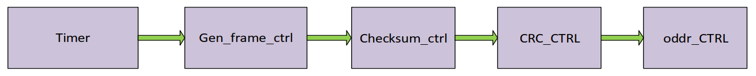

## 三、设计分析

参见练习步骤，没有其他的东西。

## 四、练习步骤

### 1.oddr_ctrl模块的实现

oddr*ctrl的实现与iddr*ctrl模块的实现相反，这里需要将其作为对比，从而寻求更好的解决办法。

查看输入的工作时序，如下图所示。

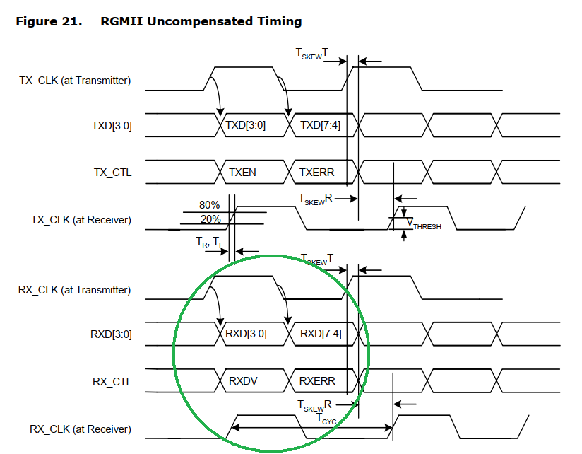

和接收相比，这里时序也一点区别，主要是输入输出上的差距，这里的tx*ctrl和tx*dat[3:0]都是输出信号，有tx*en和tx*data转换而来。

由于要用到phy芯片，这部分的使能程序也是必须要有的，要先完成初始化过程，才有后续的相关操作。这里直接将代码复制过来即可。

根据上述分析，这里主要有两部分的信号，分别是tx*en和tx*data[7:0]转换为tx*ctrl和tx*dat[3:0]。这样的话，实现上并不是很难。

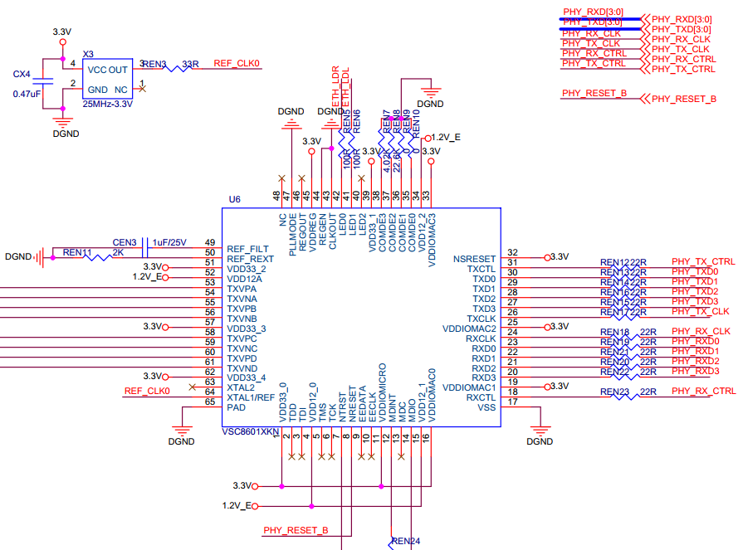

查看相关原理图，我们发现，这里主要控制的主要有两类信号，tx*ctrl和tx*dat, 其他就没有喽。

在代码中，也主要是实现上述相关引脚的电平信号的转变。

### 2.crc_ctrl模块的实现

这里暂时不做实现，按照下面的时序图实现即可。

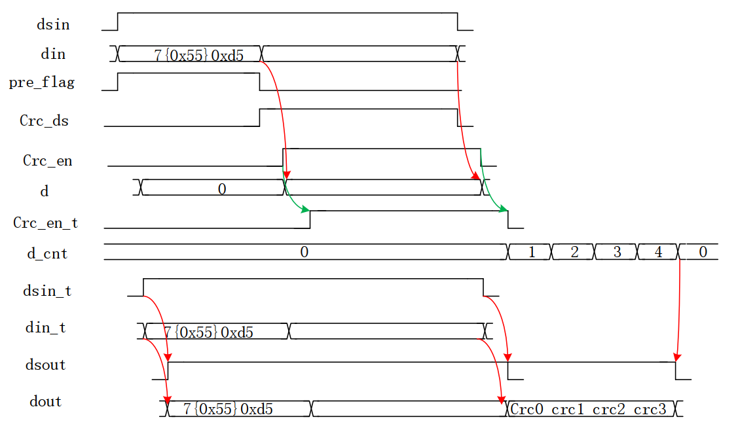

### 3.查看结果

基本代码敲定以后，就需要将程序下入开发板，查看运行的结果。这里主要是观察是否有数据包往上添加，其他没有什么东西。

#### （1）大局观

查看整体的接收数据，发现所有接收到的数据都是udp的数据，为什么显示是NTP呢，这是因为NTP是UDP的一种，其固定的端口是123，与我们设置的目的端口一致，故由此显示。

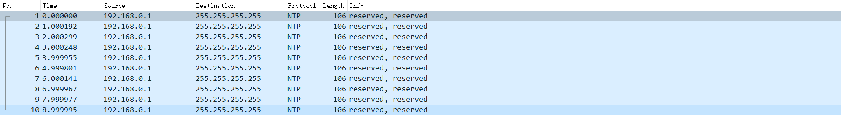

#### （2）局部观

查看某一次接收的具体数据，同时查看相应的IP分析。

首先，我们解析到目标MAC地址和源MAC地址，然后是源端口，源地址和目的端口，目的地址等。

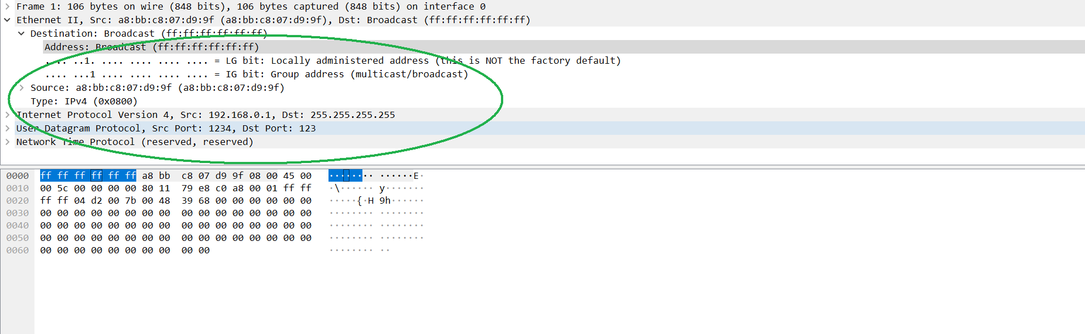

下面主要查看checksum是否正确。

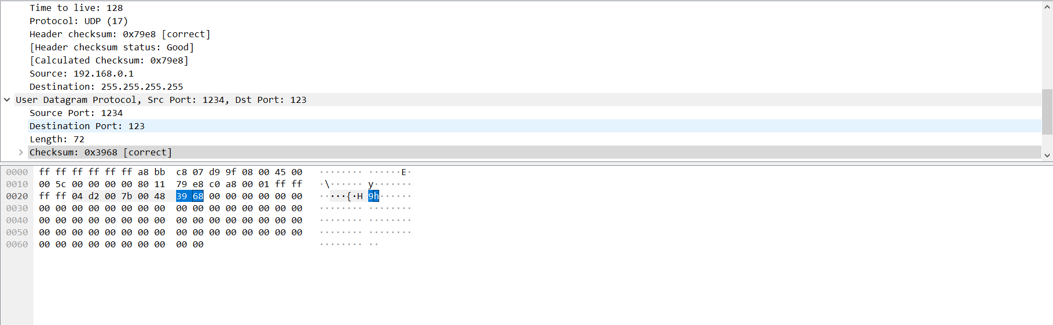

我们发现IP checksum和UDP checksum都是正确的，没有什么问题，基本上搞定啦。

## 五、实际波形仿真

这次好像是没有波形输出的，搞定就行啦。

查看校验和是否一致保持不变，这个是很重要的。

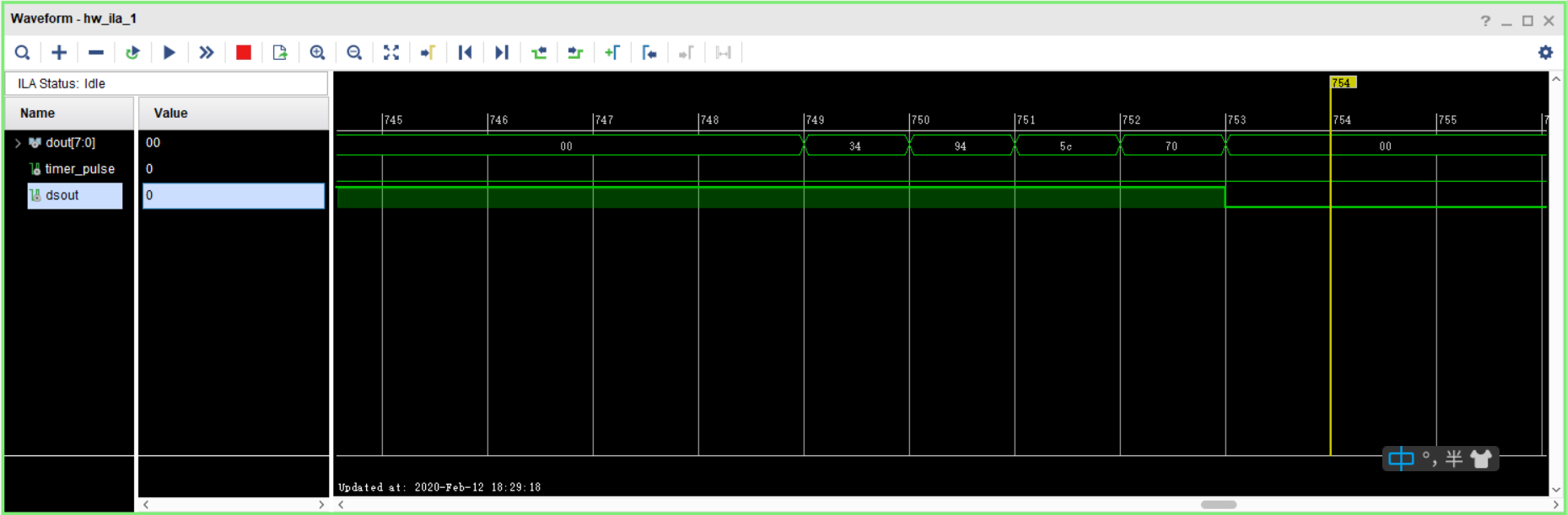

从结果中我们看到正确捕获到了crc校验，而且0x34945C70这个数值是完成不变的，这是很重要的一部分。

## 六、总结与讨论

### 1.ODDR原语的使用

参考Xilinx 7 Series FPGA Libraries Guide for HDL Designs 和 7 Series FPGAs SelectIO Resources 文档，主要从基本引脚配置及其功能，工作模式和实例化模板三个方面进行介绍。

#### （1）主体结构及引脚功能

如下图所示，主要有6个引脚，分别是双边沿数据输出Q，单边沿数据输入D1和D2，时钟使能信号CE，时钟信号输入C, 置位信号S和复位信号R。其中S和R都是高电平有效，同时还能设置同步和异步复位和置位，以及初始化数值等。

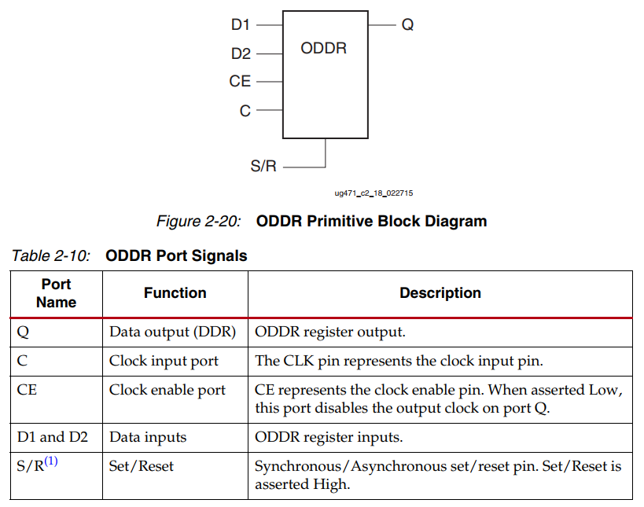

#### （2）工作模式

主要有两种工作模式，即OPPOSITE*EDGE和SAME*EDGE模式。

首先是OPPOSITE_EDGE模式，数据输入不是在同一时刻进行采样，故不采用。

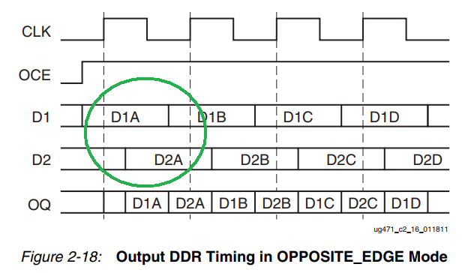

然后是SAME_EDGE模式，高低位的数据输入同在上升沿进行采样，最后进行整合。需要注意的是，数据输入时要有高低位的区分，否则容易出错。

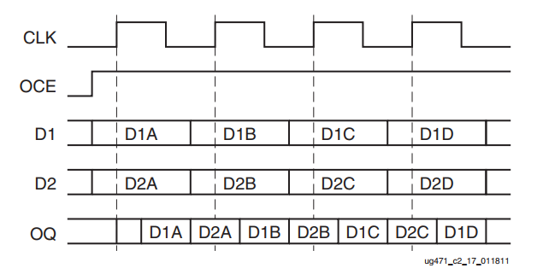

#### （3）实例化模板

实例化模板最好是使用vivado template中的原语模板，排版较为合理。将其列出如下所示。

ODDR #(  
 .DDR_CLK_EDGE("SAME_EDGE"), // "OPPOSITE_EDGE" or "SAME_EDGE"   
 .INIT(1'b0), // Initial value of Q: 1'b0 or 1'b1  
 .SRTYPE("SYNC") // Set/Reset type: "SYNC" or "ASYNC"   
 ) ODDR_inst (  
 .Q(tx_dat[0]), // 1-bit DDR output  
 .C(clk), // 1-bit clock input  
 .CE(1'b1), // 1-bit clock enable input  
 .D1(tx_data[4]), // 1-bit data input (positive edge)  
 .D2(tx_data[0]), // 1-bit data input (negative edge)  
 .R(rst), // 1-bit reset  
 .S(1'b0) // 1-bit set  
 );

### 2.Wireshark的使用

这里根据老师的讲解进行总结，自己的话还是不太了解哈。

必须要安装Npcap，不然检测不到网络接口，这是必须的，千万要注意，不然无法检测本地网络接口。

#### （1）基本使用

首先，运行wireshark，软件会自动地检测本地接口，并且显示出来。

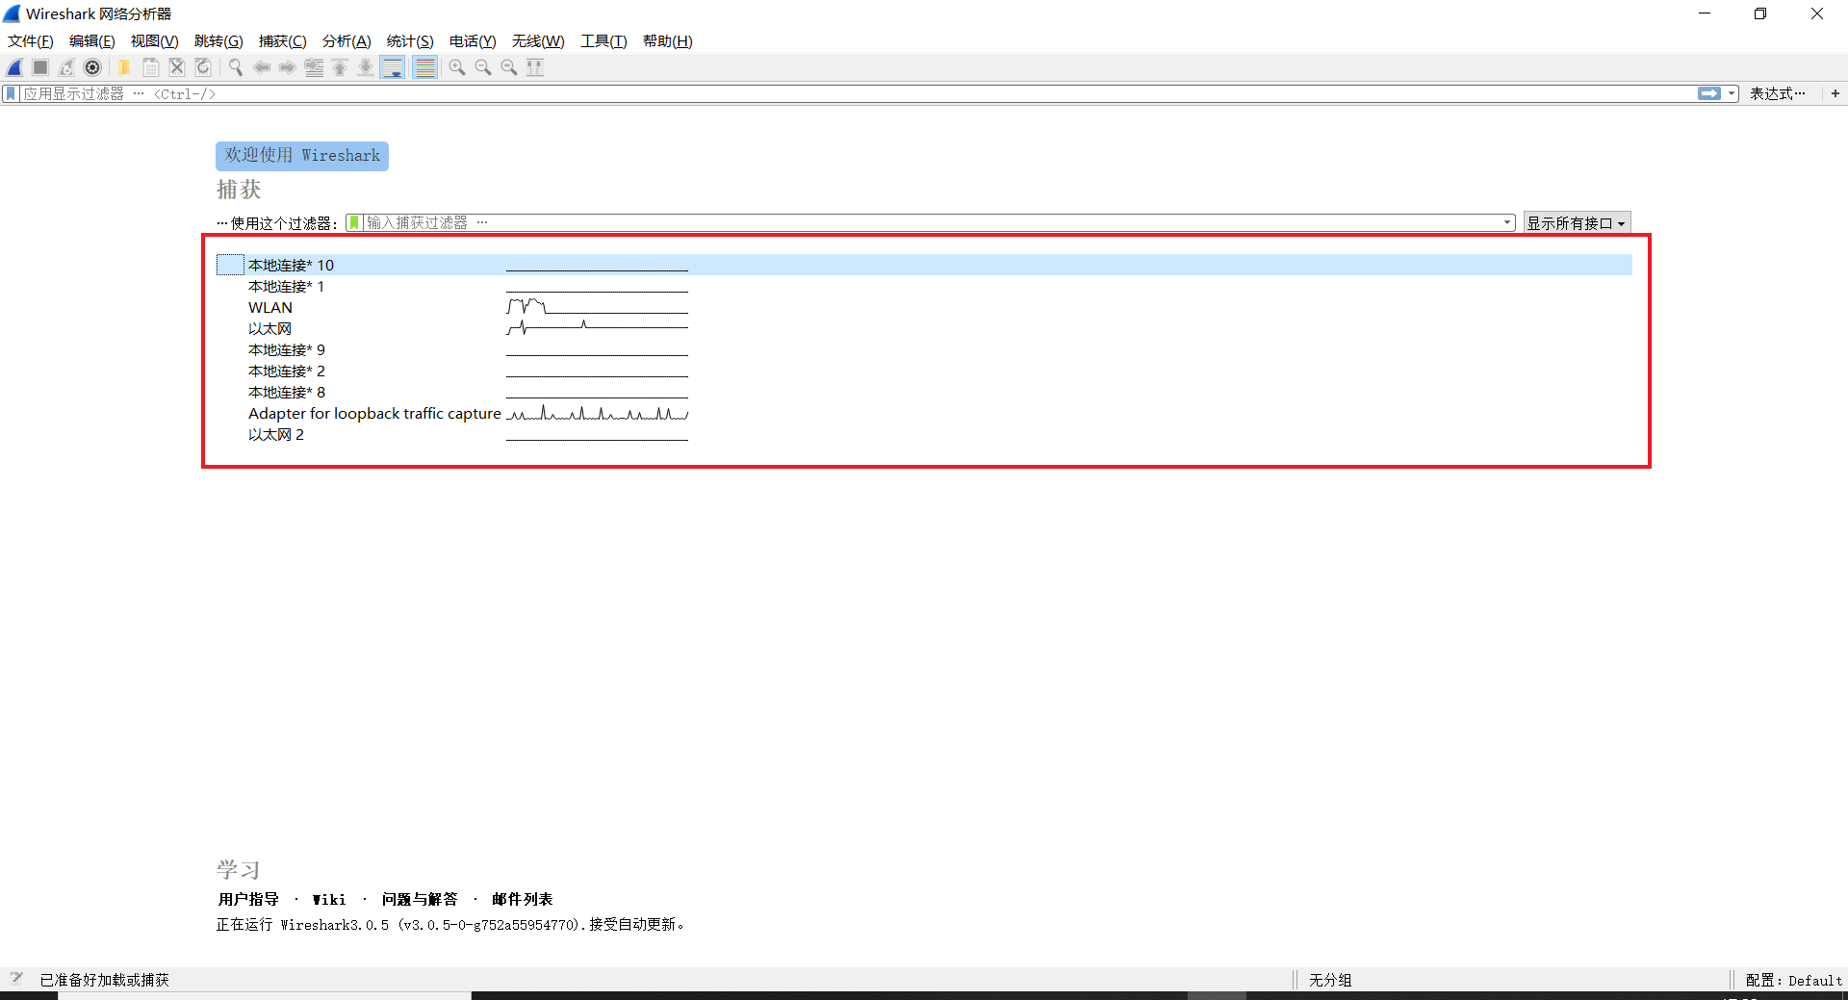

我们查看以太网的连接，故将点击网络端口，以太网进行查看数据。

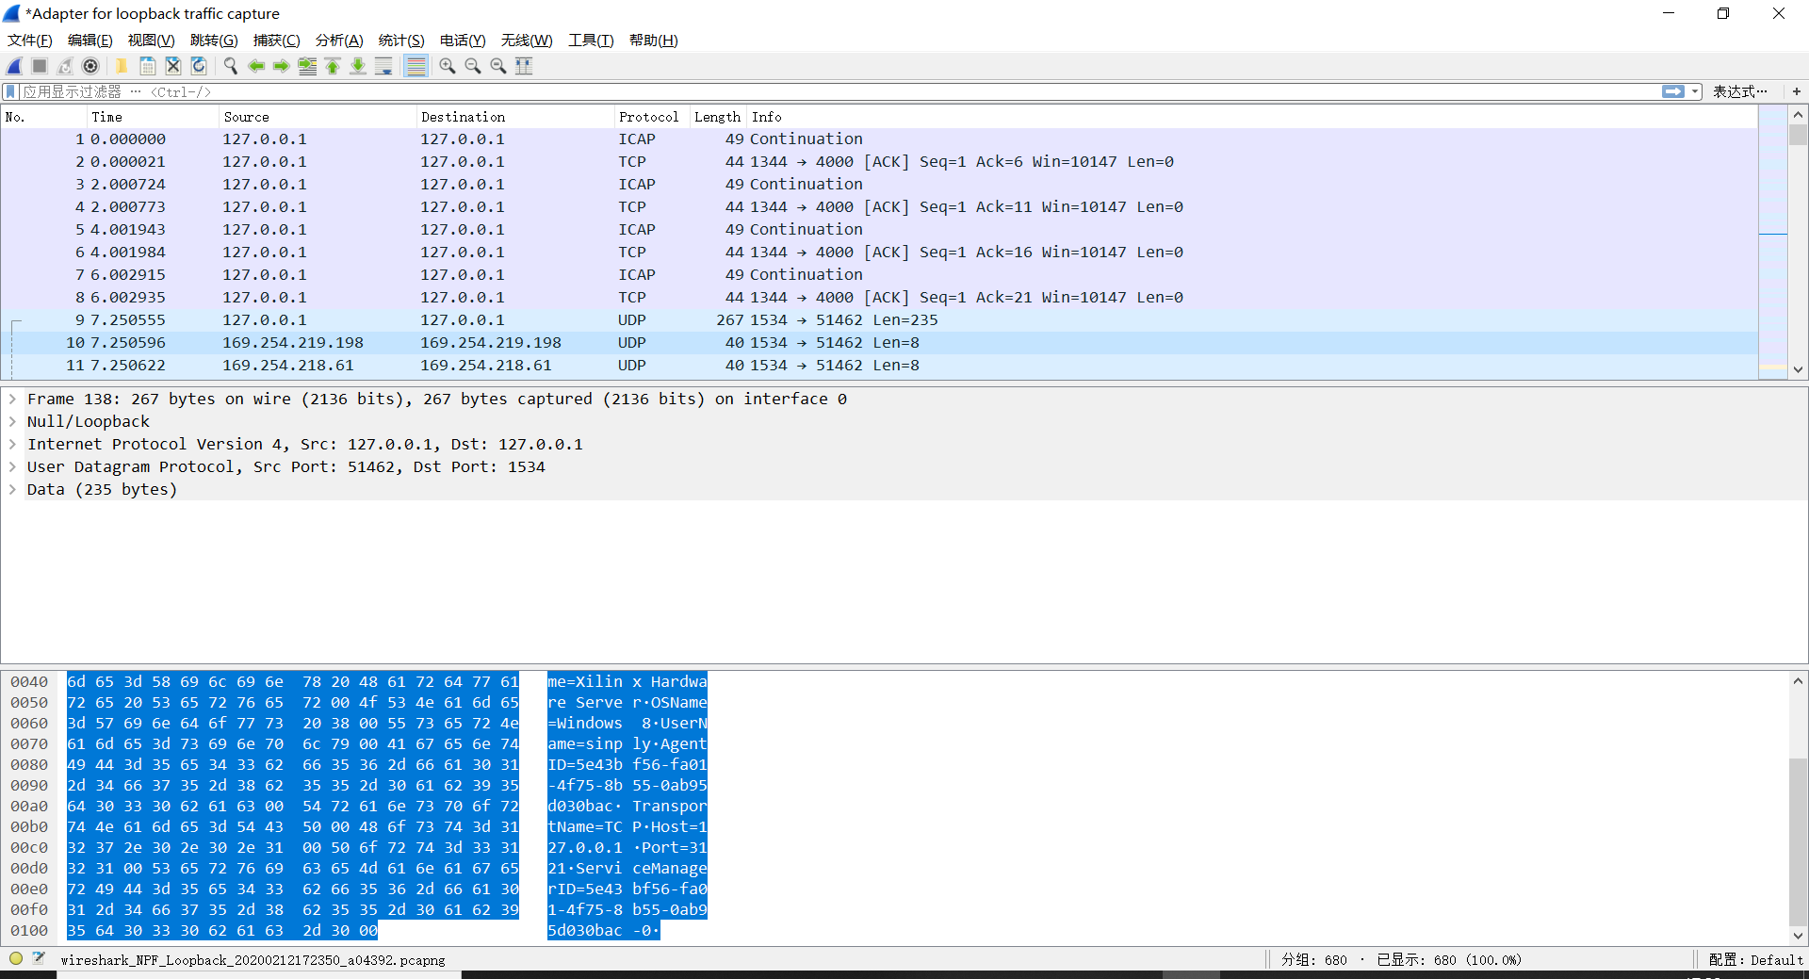

可以看到此网络端口出现的大量数据，最后我们需要找到相应的IP数据，查看数据是否正确。

#### （2）功能设置

* 使能checksum校验

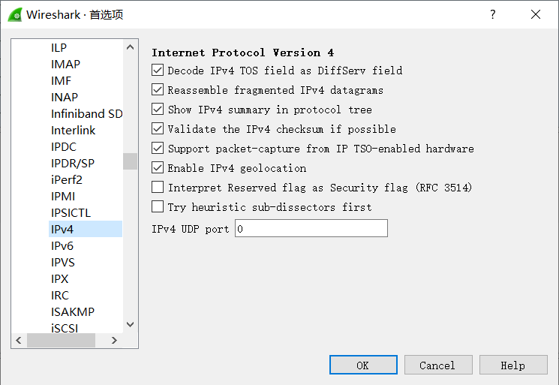

在首选项中的protocol选项中找到IPv4选项，然后使能IP checksum。

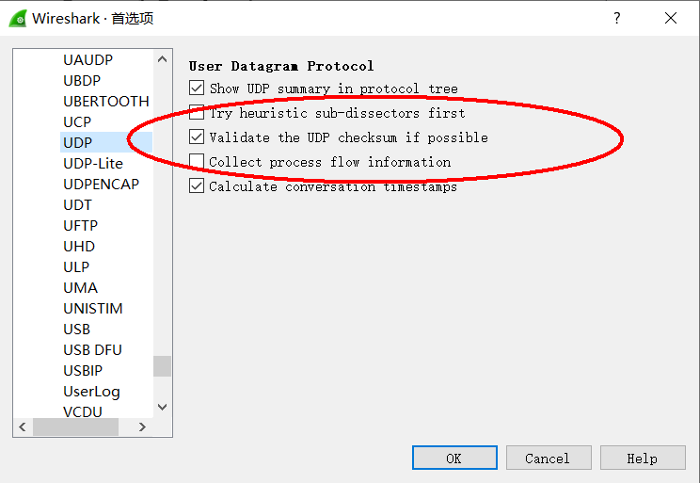

在UDP处找到UDP checksum使能的相关选项。

* 捕获滤波设置

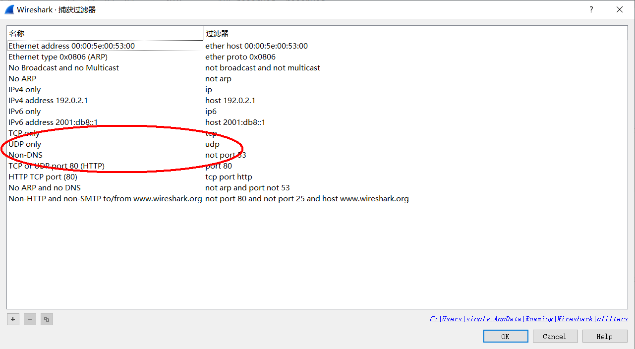

可以设置只捕获udp，其他的则会标黑。

基本的使用就这样啦，应该会使用这个软件啦。